

Relatório de trabalho prático

Trabalho Prático Fase2

Diogo rocha

Aluno nº 18855

Trabalho realizado sob a orientação de:

Luís Ferreira

**Linguagens de Programação II**

**Licenciatura em Engenharia de Sistemas Informáticos -PL**

Barcelos, <Maio> de <2020>

**Resumo**

Esta fase 2 do trabalho prático, da unidade curricular de **Linguagens de Programação II,** tem como objetivo implementar uma ou várias soluções na linguagem C#.

Nesta segunda fase do trabalho prático, com o tema de “Gestão de Infecionados”, pretende-se corrigir erros apontados pelo professor **Luís Ferreira** e aplicar os últimos capítulos do plano curricular, abordados nas aulas.

Pretendeu-se nesta segunda fase, aplicar novas estruturas de dados, organizar as classes em bibliotecas e guardar os dados em ficheiros.

Índice

**1.Contextualização1**

**1.2 Motivação e objetivos1**

**2.Análise ao problema2**

**3.Implementação3**

**3.1 Classes utilizadas3**

**4.Conclusão4**

1. **Contextualização**

Esta fase 2 do trabalho prático, da unidade curricular de **Linguagens de Programação II,** tem como objetivo implementar uma ou várias soluções na linguagem C#, neste caso um gestor de infecionados, algo que a DGS (Direção Geral de Saúde) tem feito nestes últimos meses. O programa terá uma abordagem um bocado similar ao que a DGS faz.

* 1. **Motivação e objetivos**

Esta fase 2, tem como objetivo aplicar os últimos capítulos lecionados durante as aulas como também melhorar onde possa ser melhorado. A motivação é sempre poder fazer bem e melhor sempre que possível. Pesquisar alguns temas de forma autónoma será muito importante para a conclusão desta segunda fase.

1. **Análise ao problema**

Para este trabalho prático havia vários “temas” a escolher. Devido á situação que está a ocorrer globalmente, foi selecionado o tema, que tem como objetivo gerir infecionados a nível nacional, numa situação de pandemia.

Na **primeira fase** o objetivo foi de implementar uma estrutura básica com poucos métodos, **orientada a objetos**, de maneira a identificar casos de uma forma geral por região ou outra característica. Foi criado uma classe “Caso”, onde estavam implementos os objetos de casos. Um caso tem definido, um género, idade e região.

Nesta **segunda fase,** a tarefa passou em mudar a estrutura de dados para **“generics”**,

organizar o projeto por bibliotecas, guardar os dados em ficheiro binário e adicionar “**Exceptions”**.

Foram criadas as seguintes classes:

* Pessoa (define uma pessoa);
* Caso (define um caso de infeção);
* Recuperados (define uma pessoa recuperada)
* Óbito (define uma pessoa morta)

Cada uma delas com os eu métodos de inserção, consulta e de contabilização.

1. **Implementação**

**3.1. Classes utilizadas**

Foram utilizadas as seguintes classes no digrama a que se segue:

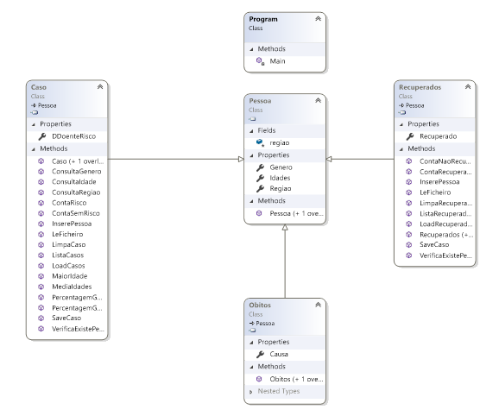

Figura 1 - Diagrama de classes

No digrama de classes, pode-se observar que a classe “pai” é a classe “**Pessoa”.**

As classes “**Caso”, “Óbitos”, e Recuperados** herdam de “**Pessoa”.**

“**Caso”**, uma pessoa infetada, com a observação de ser ou não ser doente de risco.

“**Recuperados”,** representa uma pessoa recuperada ou não.

“**Óbitos”,** representa uma pessoa morta pelo vírus ou por outra causa.

“**Program”,** onde são chamados os métodos de todas as classes.

1. **Conclusão**

Esta segunda fase, envolveu consultar o material fornecido pela unidade curricular e alguma pesquisa. Penso ter implementado bem a estrutura de dados “**Generics”,** de acordo de como foi lecionado nas aulas.

Acredito ter seguido todas as normas **CLS**, organizado as minhas classes em bibliotecas e documentado tudo. Foram colocados vários “**Exceptions”,** á medida que iam sendo criados métodos, dos quais em certos casos, ajudou na resolução de problemas. Apesar de estar a pré inserir os dados, foi possível por a gravar para ficheiro binário apesar de não ter sido possível de carregar o ficheiro binário.

Penso ter cumprido o objetivo do trabalho de acordo com o que foi lecionado nesta unidade curricular.